Příloha č. 7.1

7.1.1 Základní inovace předfrankonské notace

- Grafické rozlišení longy a brevis – metrická hodnota noty je dána jejím tvarem.
(> Příloha 7.2)
- Zavedení znaku pro semibrevis – rozšíření arsenálu notačních znaků. (> Příloha 7.2)
- Zavedení ligatur „sine proprietate“, „sine perfectione“ a „cum opposita proprietate“.
(> Příloha 7.3.1)
- Brevis se stává jednotkou měření času v hudbě a její trvání se označuje termínem „tempus“.
- Prostřednictvím grafického odlišení získávají pomlky přesnou délku a nahrazují tak „divisio modi“, jehož délka je proměnlivá v závislosti na použitém modu
(> Příloha 7.2)
- Nový způsob rozdělení zápisu jednotlivých hlasů v motetu (> Příloha 7.4):
6.1 na jedné stránce ( > Příloha 7.4 varianta I + Příloha 7.4.1)
6.2 na dvou protilehlých stranách (> Příloha 7.4: varianta II – jedno moteto +
varianta III – více motet + Příloha 7.4.2 – dvě moteta)

7.1.2 Pravidla pro stanovení metrických hodnot longy a brevis

- Longa před longou je perfektní – pravidlo: simile ante similem perfecta
- Longa je imperfektní, jestliže jí předchází, nebo za ní následuje brevis - pravidlo
o imperfekci.
- Jestliže se nacházejí 2 breves mezi 2 longami, potom druhá brevis zdvojuje svoji
metrickou hodnotu - pravidlo o alteraci.
- Pravidla pro 3, 4, a 5 breves mezi dvěma longami > viz následující tabulku

Model | Přepis
LBBBL | 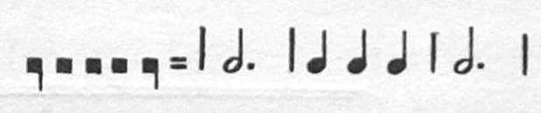
LBBBBL | 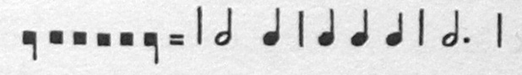
LBBBBL | 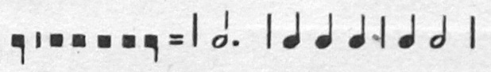
LBBBBBL | 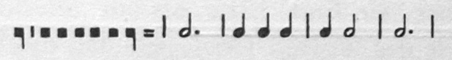

Magister Lambertus (viz Couss I, 270-271) shrnuje tato pravidla do následujícího rýmovaného hexametru:
Ante vero longam, tria tempora longa fatetur
Si brevis addatur, duo tempora longa meretur;
Inter perfectas, si bis brevis una locentur,
temporis unius fit prima, secunda dupletur.

7.1.3 Convenientia modorum

Convenientia modorum je pravidlo, které (podobně jako u modální notace) vymezuje slučitelnost, nebo neslučitelnost kombinaci rytmických modů.
Slučitelné jsou kombinace 1. a 5. modu, 1. a 3. modu, 3. a 5. modu. Neslučitelné jsou kombinace 1. a 2. modu. Jestliže je tedy jeden z vrchních hlasů zapsán ve 2. nebo 3. modu, potom nemůže být tenor v 1. modu.

